附件5
就业见习办理流程

一、就业见习单位网上认定流程：
1.注册河南政务服务网账号。登录“河南省政务服务网”，注册时须选择法人账号注册，因注册时需法人本人进行人脸识别，因此账号注册时需法人本人在场。（注册时需要提供法人的身份证、手机号。如法人本人已在豫事办APP注册过法人账号，则不需要再次注册，直接用该法人账号注册即可。）
如图1所示：
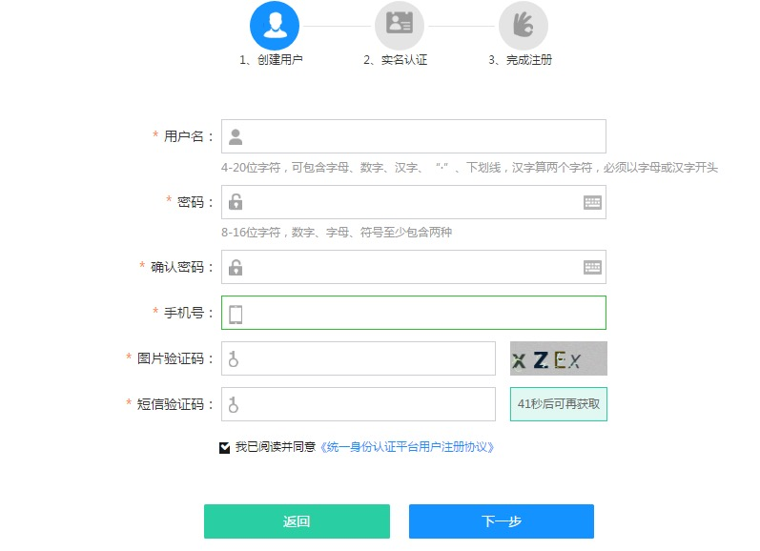
（图1）
2.百度搜索“河南就业网上办事大厅”（https://hnjy.hrss.henan.gov.cn）点击进入，选择“单位事项”模块，使用河南政务服务网账号进行“法人登录”。
如图2、图3所示：

（图2）

（图3）
3.账号登陆以后，选择就业见习模块（图4），点击进入；
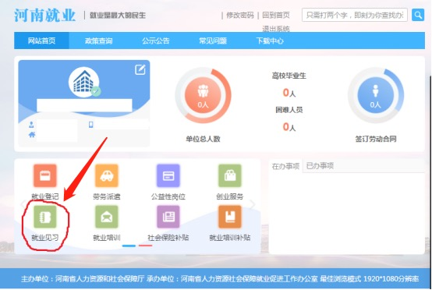
（图4）
4、进入就业见习，选择就业见习单位及见习岗位确定模块（图5）；
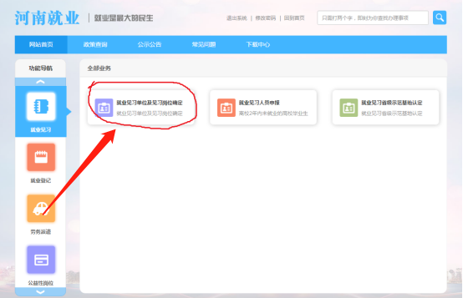
（图5）
5.选择网上办理模块（图6），进入申报流程界面（图7），按照步骤填写需要内容，填写完成后，点击下一步；
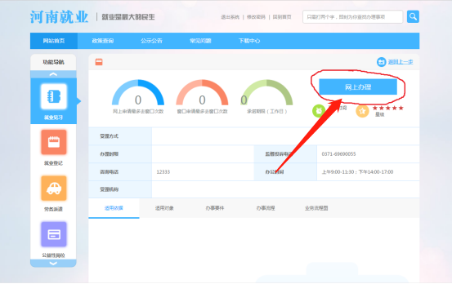
（图6）
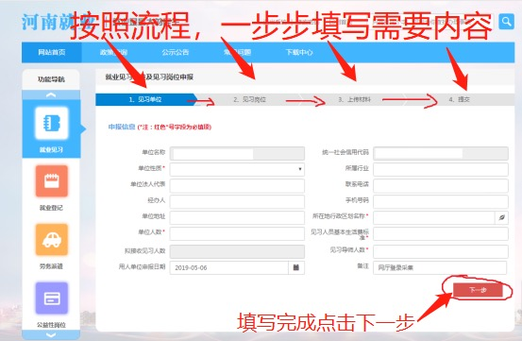
（图7）
注：最后提交时，地点选择至所属县（市、区），请勿选错！

